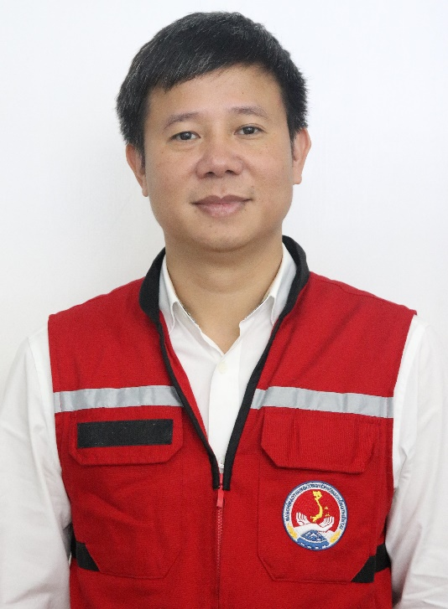
Lãnh đạo Ca trực
Phạm Đức Luận
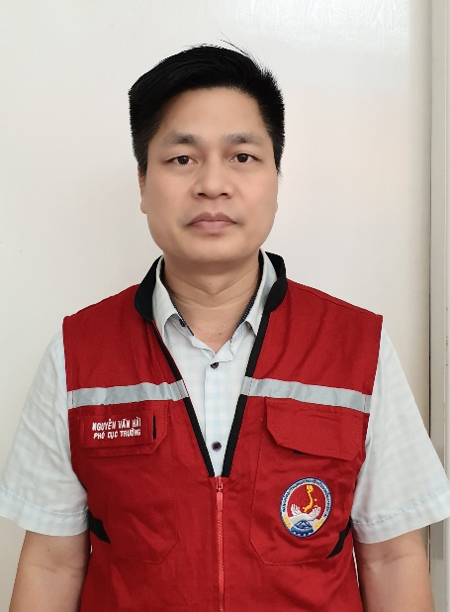 | 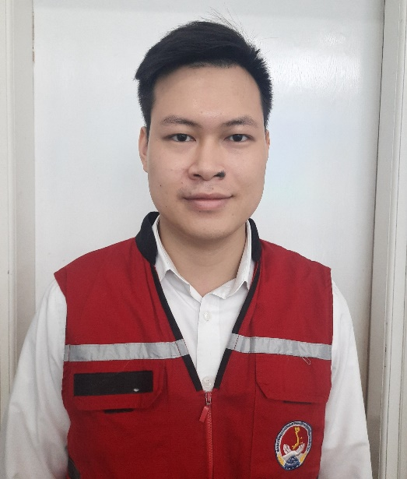 | 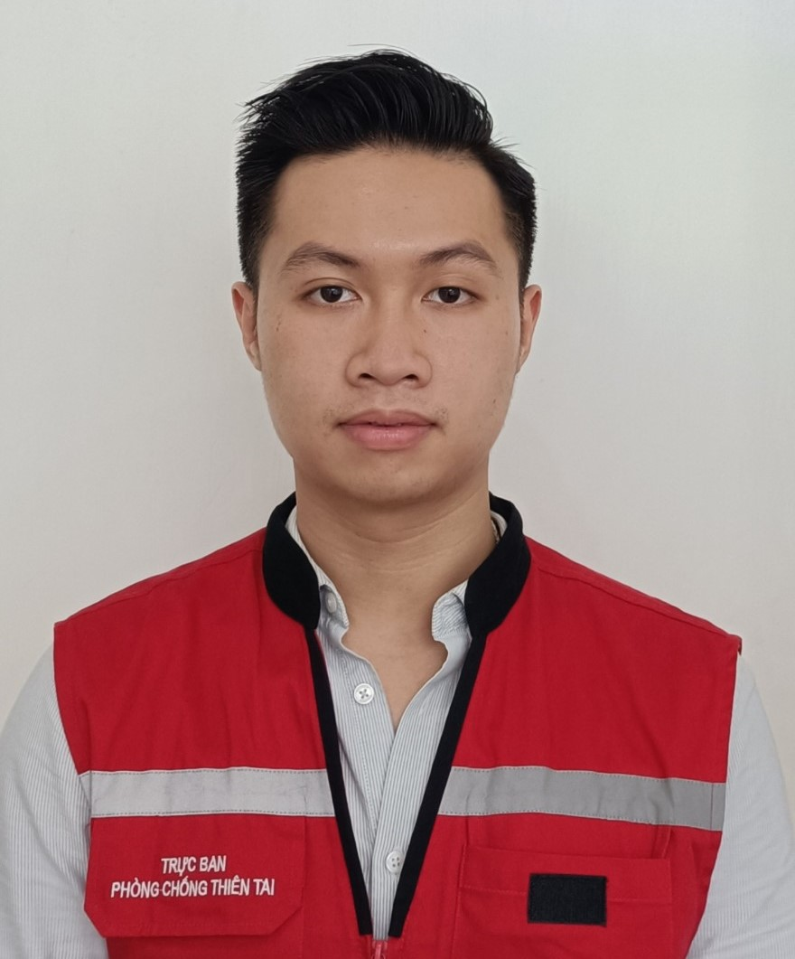
Trưởng ca trực  Nguyễn Văn Hải | Cán bộ trực 1  Lương Ngọc Khánh | Cán bộ trực 2  Lê Hồng Phát

